# 全面预算绩效管理20问

**财政是国家治理之基，预算是财政管理之柱。预算体现国家的战略和政策，反映政府的活动范围和方向，是推进国家治理体系和治理能力现代化的重要支撑，是宏观调控的重要手段。针对预算绩效的基础问题进行了整理，欢迎大家学习、分享。**

**问题一：为什么要全面推进预算绩效管理？**

答：预算是政府活动和宏观政策的集中反映，也是规范政府行为的有效手段。预算绩效是衡量政府绩效的主要指标之一，本质上反映的是各级政府、各部门各单位的工作绩效。全面推进预算绩效管理是政府治理方式的深刻变革。通过全面推进预算绩效管理，旨在着重解决一些领域存在的财政资源配置和使用中的低效无效、闲置浪费问题，推动财政资金聚力增效，以更低的成本提供更加充足和优质的公共服务，提升人民群众满意度。全面推进预算绩效管理，要求**“花钱必问效，无效必问责”，**有利于进一步夯实各级政府、各部门各单位绩效主体责任，推动政府效能提升，增强政府公信力和执行力，加快实现国家治理体系和治理能力现代化。

**问题二：谁为预算绩效管理承担责任？**

答：各级政府、各部门各单位是预算绩效管理的责任主体。各级党委和政府主要负责同志对本地区预算绩效负责，部门和单位主要负责同志对本部门本单位预算绩效负责，项目责任人对项目预算绩效负责，对重大项目的责任人实行绩效终身责任追究制。

**问题三：全面推进预算绩效管理包含哪些内容？**

答：全面推进预算绩效管理，包括“全方位、全过程、全覆盖”三个维度的内容。一是构建全方位预算绩效管理格局。将政府收支预算、部门和单位收支预算、政策和项目支出预算，全面纳入绩效管理，增强预算统筹能力，提高各级政府、各部门各单位的绩效水平。二是建立全过程预算绩效管理链条。将绩效理念和方法深度融入预算编制、执行、监督全过程，构建事前、事中、事后绩效管理闭环系统。包括建立事前绩效评估机制、强化绩效目标同步管理、做好事中绩效运行监控、强化事后绩效评价和结果应用等内容。三是完善全覆盖预算绩效管理体系。将一般公共预算、政府性基金预算、国有资本经营预算、社会保险基金预算全部纳入绩效管理。

**问题四：开展事前绩效评估的作用？**

答：为了从源头防控财政资源配置低效无效问题，提高项目预算编制的科学性、精准性，在项目预算审核过程中对年度新增以及延续性重大政策和项目，结合预算评审和项目审批等开展事前绩效评估。各部门、单位和财政部门通过开展事前绩效评估，深入了解项目的实施背景、政策依据、资金投入和预期效益等情况，充分论证项目设立必要性、投入经济性、绩效目标合理性、实施方案可行性、筹资合规性，评估结果作为预算安排的重要依据，进而提高财政资金分配的科学性和有效性。

**问题五：事前绩效评估的适用范围是什么？**

答：事前绩效评估的适用范围包括新设立的重大政策和项目；因实施内容、标准等发生重大调整，拟申请新增预算资金的既有支出政策和项目；在既有专项资金规模内新增政策任务；社会公众关注度高，对经济、社会和环境影响较大的延续性政策和项目；到期申请延续执行的重大政策和项目。

**问题六：事前绩效评估的内容和方法有哪些？**

答：事前绩效评估的内容主要包括项目的立项必要性、投入经济性、绩效目标合理性、实施方案可行性、筹资合规性等五个方面。

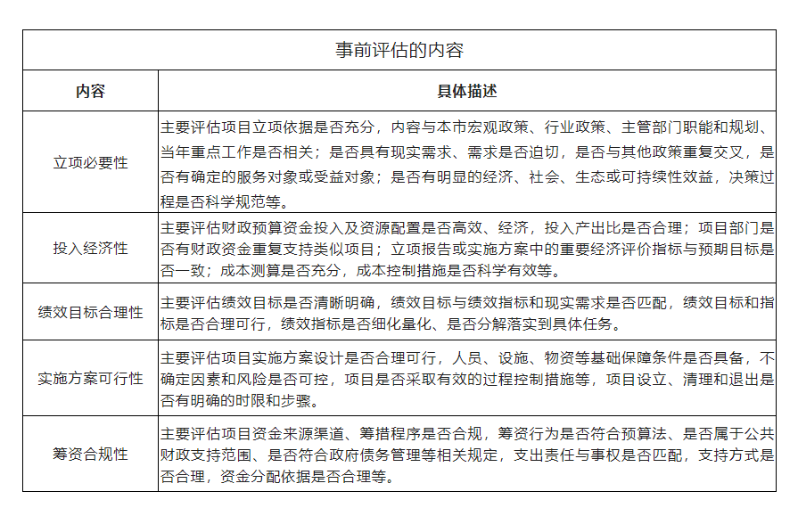

事前绩效评估的方法主要包括成本效益分析法、对比分析法、因素分析法、公众评判法、文献分析法等。

**问题七：编制绩效目标有什么作用？**

答：绩效目标是预算绩效管理的起点和基础，是预算资金计划在一定期限内预期达到的产出和效果。**绩效目标是部门预算安排的重要依据，未按要求设定绩效目标的项目，不得纳入项目库管理，也不得申请部门预算资金。**同时，绩效目标设置是否科学规范直接影响事前绩效评估、绩效运行监控和绩效评价等工作的质量和效果。

**问题八：绩效目标的分类有哪些？**

答：绩效目标按照支出的范围和内容划分，分为项目支出绩效目标和部门整体支出绩效目标两类。项目支出绩效目标是指部门依据部门职责和事业发展要求设立并需安排预算的项目支出，在一定期限内预期达到的产出和效果，以及相应的成本控制要求。部门整体支出绩效目标是指部门及其所属单位按照确定的职责，利用全部部门预算资金在一定期限内预期达到的总体产出和效果。

绩效目标按照时效划分，分为中长期绩效目标和年度绩效目标两类。中长期绩效目标是指部门预算资金在跨多个年度的计划期内预期达到的产出和效果，一般与中期财政规划相衔接。年度绩效目标是指部门预算资金在一个预算年度内预期达到的产出和效果。

**问题九：绩效目标和绩效指标体系的内容有哪些？**

答：绩效目标的内容包括预算资金的预期产出、预期效果、服务对象满意度和成本控制要求，并以相应的绩效指标予以细化、量化。**一是预期产出，**包括提供公共产品和服务的数量目标、质量目标、时效目标和成本目标等。**二是预期效果，**包括经济效益、社会效益、生态效益和可持续影响等。**三是服务对象满意度，**即服务对象或项目受益人的认可程度。**四是成本控制要求，**即达到预期产出所需要的成本资源。

绩效指标体系包括共性绩效指标体系和分行业、分领域绩效指标体系两部分。共性绩效指标体系是适用于所有评价对象的指标，既包括投入、管理绩效指标，也包括共性的产出、效果绩效指标，是绩效管理工作规范性的基础。分行业、分领域绩效指标体系体现的是不同职能部门在相应行业、相应领域使用财政资金的履职成效，反映各行业各领域预算支出的主要产出和核心效果，是绩效管理深入各行各业的基础。

**问题十：绩效指标的设定有哪些要求？**

答：绩效指标的设定要求主要包括以下三个方面。一是高度关联。绩效指标应指向明确，与支出方向、政策依据相关联，与部门职责及其事业发展规划相关，与总体绩效目标的内容直接关联。二是重点突出。绩效指标应涵盖政策目标、支出方向主体内容，应选取能体现项目主要产出和核心效果的指标，突出重点。三是量化易评。绩效指标应细化、量化，具有明确的可评价标准。绩效指标值一般对应已有统计数据，或在成本可控的前提下，通过统计、调查、评判等方式获取。确实难以量化的，可采用定性表述，但应具有可衡量性。

**问题十一：开展绩效运行监控有什么作用？**

答：绩效运行监控是全过程预算绩效管理承上启下的重要环节，是确保绩效目标实现、提高财政资金使用效率的机制性安排。一是强化各部门的预算绩效责任，避免“重分配轻管理”“重支出轻绩效”等问题发生。二是促进绩效目标实现，通过对绩效目标实现程度和预算执行进度实行“双监控”，发现问题及时纠正，确保绩效目标如期保质保量实现。三是规范资金使用，保障预算执行进度，确保财政资金使用的安全性、合规性和有效性。

**问题十二：绩效运行监控的对象和实施主体是什么？**

答：绩效运行监控对象包括部门整体支出和项目支出，目前主要针对项目支出开展监控。绩效运行监控按照实施主体不同，划分为部门日常监控和财政重点监控。一是部门日常监控，实施主体是资金主管部门。资金主管部门在全面实施绩效运行监控的基础上，对重大政策和项目，以及巡视、审计、有关监督检查、绩效评价和日常管理中发现问题较多、预算执行进度滞后、绩效水平不高、管理薄弱的项目开展重点监控。二是财政重点监控，实施主体是财政部门。财政部门在部门日常监控的基础上，选取部分重点监控的政策和项目，通过数据信息分析、信息系统预警、实地核查等方式实施监控，并向相应部门反馈意见，督促整改落实。

**问题十三：绩效运行监控的内容和方法有哪些？**

答：绩效运行监控的内容包括绩效目标完成情况、预算资金执行情况、项目实施情况等。

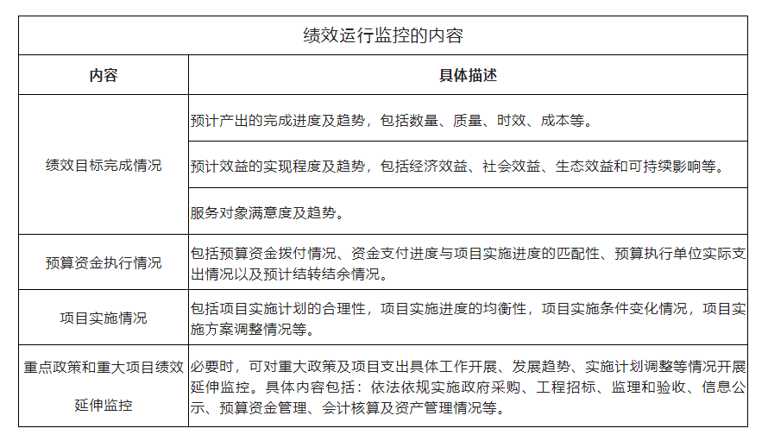

绩效运行监控主要采用目标比较法，定量分析和定性分析相结合，并以定量分析为主，将绩效实现情况与预期绩效目标进行对比，对目标完成、预算执行、组织实施、资金管理等情况进行分析评判。

**问题十四：开展绩效评价有什么作用？**

答：绩效评价是对已执行完成的预算管理活动进行全面“体检”，根据设定的绩效目标，运用合理的绩效评价指标、评价标准和评价方法，对预算支出的经济性、效率性、效益性和公平性进行客观、公正的测量、分析和评判，以利于被评价部门、单位发现在资金投入、使用和业务管理中存在的问题并及时整改，削减或取消低效无效支出，提高财政资金使用效益。

**问题十五：绩效评价有哪些分类？**

答：绩效评价按照支出的范围和内容划分，分为项目支出绩效评价和部门整体支出绩效评价两类。项目支出绩效评价是以项目支出为对象，以项目实施所带来的产出和效果为主要内容，以促进部门和单位完成特定工作任务或事业发展目标开展的评价活动。部门整体支出绩效评价是以部门全部预算资金为对象，以部门所有支出达到的产出和效果为主要内容，以促进部门高效履职为目的所开展的评价活动。

**问题十六：项目支出绩效评价的内容和方法有哪些？**

项目支出绩效评价包括绩效自评、部门评价和财政评价三类。

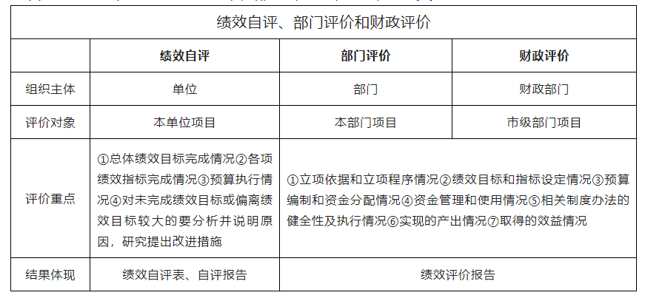

项目支出绩效评价的方法主要包括成本效益分析法、比较法、因素分析法、最低成本法、公众评判法、标杆管理法等。

**问题十七：部门整体支出绩效评价的内容和方法有哪些？**

答：部门整体支出绩效评价是从财政资金预算和执行的角度，评价部门年度目标、部门管理、部门资源、部门履职和运行效率之间的关系。评价内容主要包括以下四个方面，一是从部门职责出发，评价年度预算资金与部门职能、绩效目标、工作任务之间的关联性和匹配性。二是部门管理制度是否完善，能否为部门有效运行提供制度保障。三是部门履职是否到位，计划是否完成，绩效目标是否实现。四是资源配置数量和结构是否合理，能否保证正常履职和工作任务的完成。

部门整体支出绩效评价方法包括成本效益分析法、比较法、因素分析法、最低成本法、公众评判法等。

**问题十八：预算绩效管理结果应用于哪些方面？**

答：预算绩效管理结果主要应用于三个方面，一是优化预算资源配置，绩效管理结果与预算安排和政策调整挂钩，推进财政和各部门完善预算管理、改进政策措施、提高履职效能，提升资金使用效益和政策实施效果。二是推进依法监督和信息公开，预算绩效管理依法接受审计监督，对涉嫌违法、犯罪的，应及时移送相关纪检监察部门，切实强化绩效管理主体责任意识。重要绩效目标、绩效评价结果与预决算草案同步报送人大，全部绩效目标、绩效评价结果向社会主动公开，自觉接受人大和社会各界监督。三是纳入政府绩效考核，将预算绩效管理结果纳入政府绩效考评和干部年度考核体系，充分调动各区、各部门各单位履职尽责和干事创业的积极性。

**问题十九：为什么建立第三方机构和专家参与预算绩效管理工作机制？**

答：第三方机构和专家参与预算绩效管理，是全面实施预算绩效管理的重要举措，是推动加强预算管理、提高财政资金使用效益的有效手段。一是第三方具有更强的独立性和专业性，有助于促进评估评价结果的客观公正。二是借助第三方所具有的人才、专业和理论优势，有助于发挥社会各方优势，建立长效机制，提高评估评价质量。三是有助于增强政府公信力和透明度，促进社会组织参与社会治理，更好保障人民知情权、参与权、表达权和监督权。

**问题二十：在哪些方面可以引进第三方机构和专家参与预算绩效管理？**

答：在预算绩效管理工作中，事前绩效评估、绩效目标审核、绩效评价、绩效评价结果复核、绩效指标和标准体系制定、预算绩效课题研究等环节可以引入第三方机构和专家参与。

绩效目标设定、绩效运行监控、绩效自评等预算绩效管理工作，原则上不得委托第三方机构和专家开展，确需第三方机构和专家协助的，委托方仅限于将部分事务性工作委托第三方机构和专家协助参与，不得以第三方机构和专家名义代替委托方对外出具相关报告和结论。